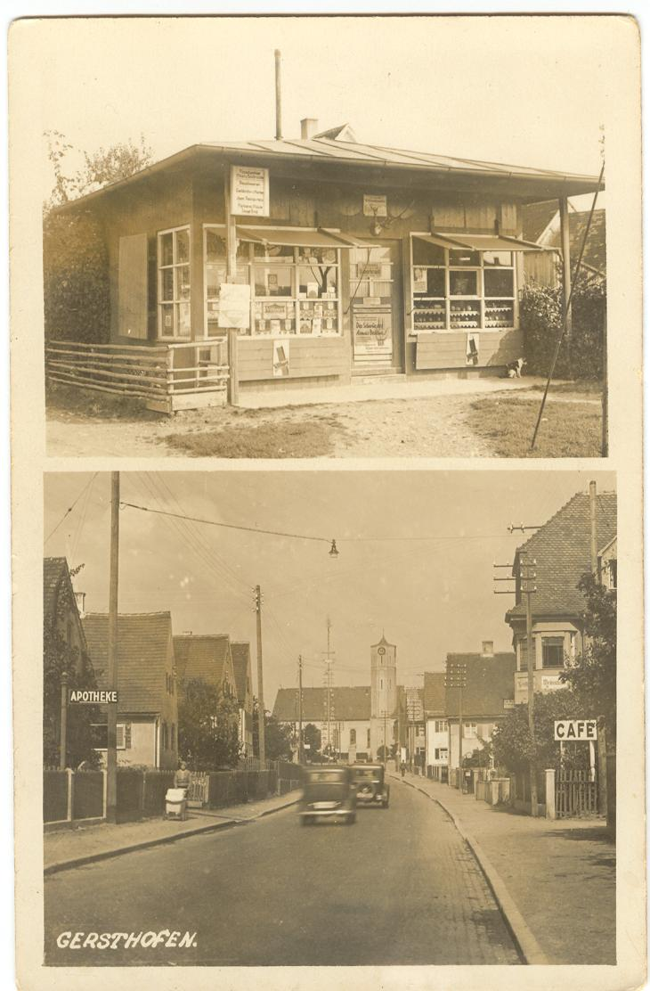

Gersthofen im Jahre 1938 ?
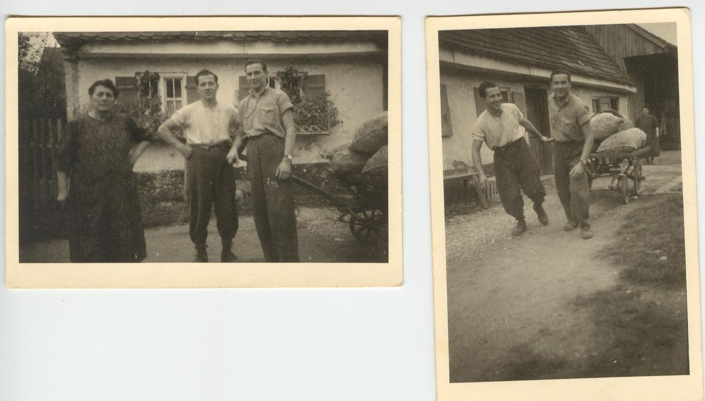

Italienische Militärinternierte nach ihrer Rückführung in den Zivilstatus, also nach Juli 1944 bei der Abholung von Kartoffeln bei Gersthofener Bauern

